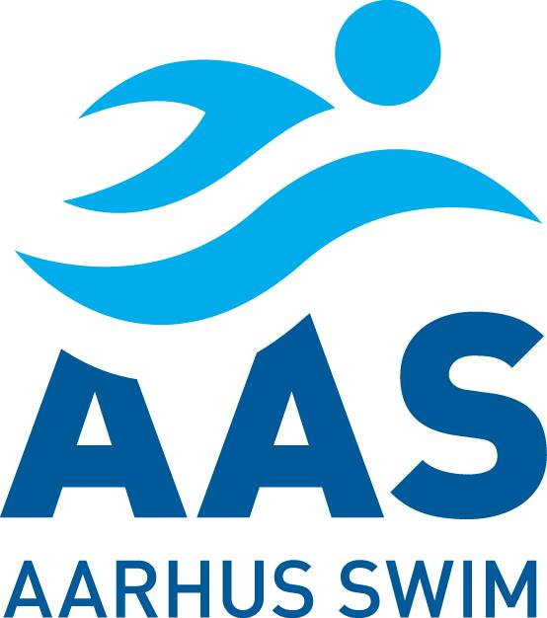
Invitation til Spektrum Odder Swim Cup 2020

Odder Svømmehal, Nølevvej 6, 8300 Odder

13.-15. marts 2020

Invitation sendt til:
K2
K3 HEI
K3 IHF
K3 Lyseng
K3 Skovbakken

Adgang til svømmehal  Opvarmning  Holdledermøde  Officialmøde  Stævnestart dagafsnit’ | Fredag  15:30  15:30 – 16:50  15:45 – 16:00  16:00 – 16:45  17:00 | Lørdag  08:00  08:00 – 09:20  08:15 – 08:30  08:30 – 09:15  09:30 | Søndag  08:00  08:00 – 09:20  08:15 – 08:30  08:30 – 09:15  09:30
STED | Odder Svømmehal, Nølevvej 6, 8300 Odder
FORPLEJNING | Medbring selv en madpakke til hver dag – Husk også frugt.
MØDESTED OG TIDSPUNKT | Mødetid kl. 15:30 fredag  Lørdag og søndag mødetid kl. 8:00  Alle 3 dage er mødested Odder sVømmehal
OFFICIAL | Vi skal stille med 4 officials (Min. modul 2 eller højere)
HOLDLEDER | 1 holdleder alle tre dage
TRANSPORT | AAS opfordrer til sammenkørsel, men ikke noget AAS står for
STARTER | Aftales i samarbejde med din træner. Maks. 8 starter.

Bemærk: Tilmeldingsfristen er 2. februar 2020

På vegne af Konkurrence-afdeling AAS

Anders Jensen

